备受乱港分子推崇的“黄圈”，现在成什么样了？

原创 有里儿有面 [有理儿有面](javascript:void(0);)

**有理儿有面**

微信号 youli-youmian

功能介绍 你说是不是

2020-10-16[原文](https://mp.weixin.qq.com/s?__biz=Mzg3MjEyMTYyNg==&mid=2247514424&idx=1&sn=da316dcc5da570841ede7257a0d7a843&chksm=cef6ed4df981645b179362790f42b429f82752610ab2e78b22d4f10077ed10888367d591950a&scene=27#wechat_redirect&cpage=59) 发表于

收录于合集





**全文共2527字，图片10张，视频1段，预计阅读时间为7分钟。**

**文章发于“有理儿有面”（youli-youmian），欢迎大家在朋友圈和微信群转发。**

**公众号及其他平台转载请在后台留言。**



▼

当前的香港经济，如身临深渊，岌岌可危。

根据最新数据显示，8月份香港零售业总销货价值估计为256亿元，较去年同期下降13.1%，已连跌19个月；8月份进出口货值持续下跌，其中进口货值较去年下降5.7%，已连跌21个月；7月访港旅客约为2.06万人，同比下跌99.6%，其中内地旅客同比下跌99.9%；国庆节小长假期间，赴港内地游客仅不到1000人，与去年同期67万人数据相比，下跌99%！

天天“抗争”，时时“揽炒”，逢节必闹，跪请“制裁”，旅游？没人来。经济？起不来。终于，香港变成了乱港分子期盼的样子，他们“求仁得仁”。

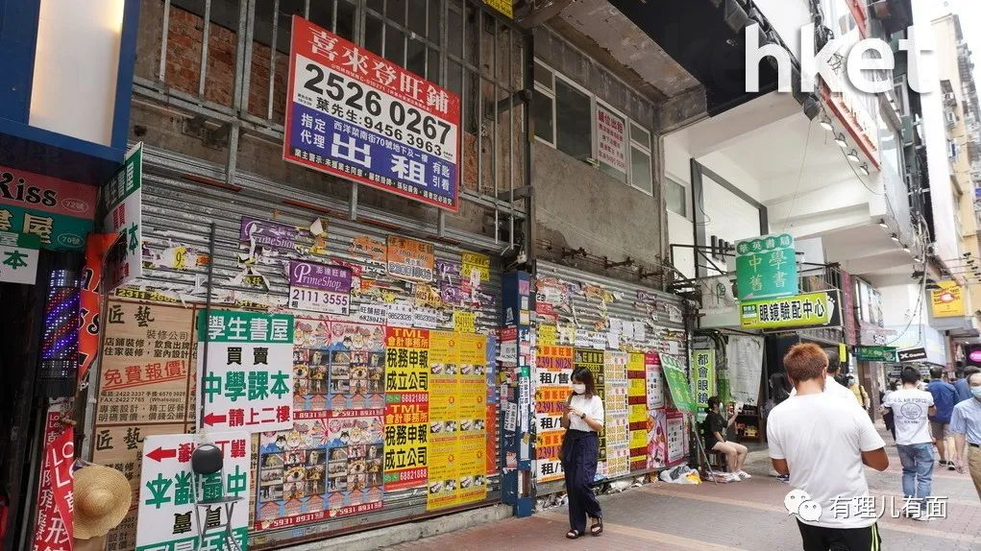

看到香港如此艰难，有理哥不由想起曾经备受乱港分子推崇的“黄色经济圈”，现在这“黄圈”还转的起来吗？那些个黄店，都怎么样了？

在网络上搜了搜，发现最近的“黄圈”消息，都已是今年5月份的事了。

今年5.1假期，乱港分子大肆宣扬“黄色经济圈”，呼吁市民只去“黄店”消费，在黄之锋等人口中，“黄圈”仿佛就是拯救香港经济的唯一“良药”。乱港分子声称在“黄金周支援黄店计划”中，有超过2300间“黄店”参与，总营业额超过1亿港元，某些“黄媒”也纷纷“报喜”，称“黄圈”可以救香港。

啧啧~就1亿营业额，也好意思说“黄圈”能救香港？据特区政府公布数据显示，今年5.1期间来港的内地游客暴跌99%，是2003年以来首次“零团来港”。除内地旅客大幅减少外，来自其他地区的访港旅客人数也是寥寥无几，每日只有30余人，而去年5.1仅内地就有接近百万游客来港消费。

香港旅游促进会总干事崔定邦称，与去年相比今年5.1假期香港旅游业的损失达100%，如果量化损失，香港旅游业和零售、交通业在内的损失保守估计超过100亿港元。

没有对比就没有伤害，在真实的数据面前，乱港分子像极了丢完西瓜捡芝麻，还拿芝麻当宝的孩子，所谓的“黄店”创造1亿营业额也被沦为笑柄，更何况里面还掺杂着不少水分。

据多家港媒调查发现，5.1期间不少“网红黄店”并未出现“黄媒”宣称的顾客大排长龙的景象。在旺角、尖沙咀等地，大多数“黄店”都门前冷落，如之前名极一时的千房大阪烧、摩登厨房、chacha factory，以及“黄圈时装店”La Fe等，则在年初就已经关店。

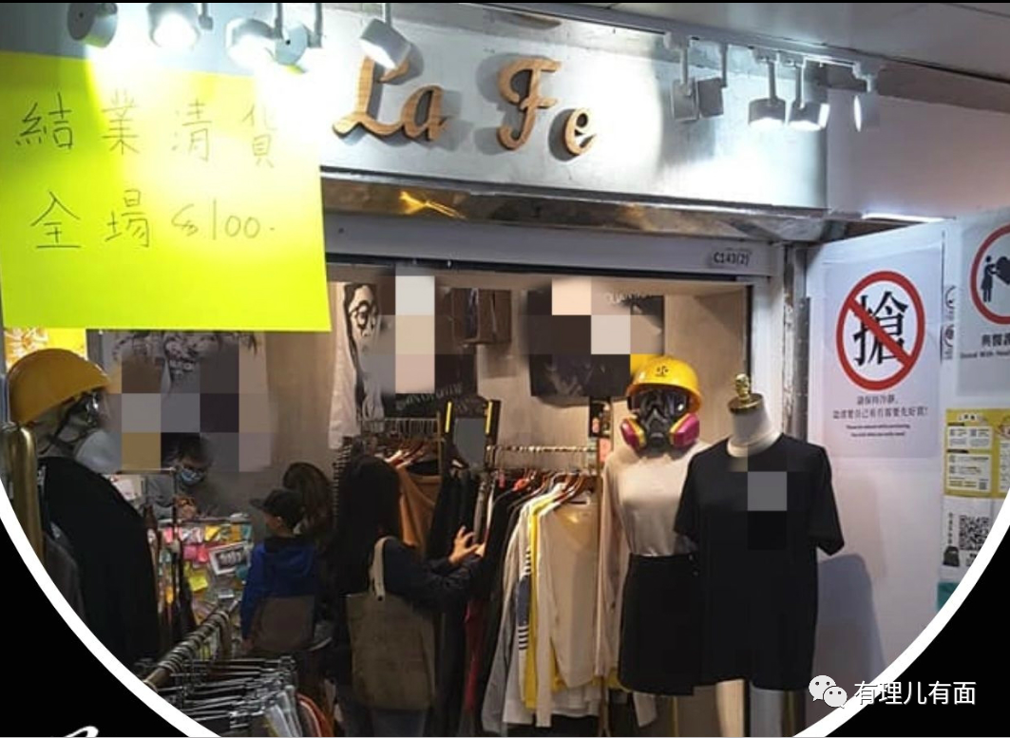

所谓的“黄色经济圈”，是越玩越小，所谓的“黄店”是越开越少，现在还能存活下来的，基本处于以下3种状况。

1.公开声明退出“黄圈”。这个不难理解，真以为店老板都热衷于政治？只是跟风赚钱而已，一旦形势不妙，明哲保身最重要。如曾经红极一时的“龙门冰室”，在修例风波中曾高调支持乱港分子，甚至为其免费提供餐饮，是“黄圈”中公认的标杆餐厅，早早的在香港国安法出台的6月30日通过脸书宣布“退圈”，遭到黄丝们的攻击和割席。

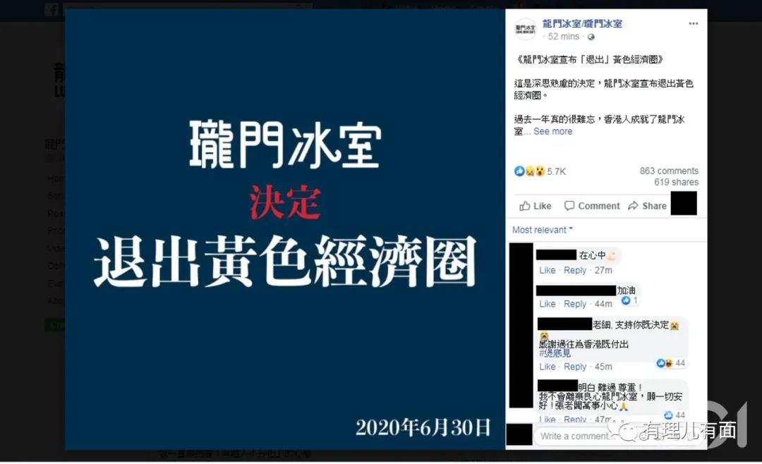

2.高调转低调，保命最重要。这部分“黄店”虽然没“退圈”，但为避免“麻烦”，也选择将店内的连侬墙、“抗争”标语及时撤下。如曾在修例风波中因扬言不接待内地游客而“名声鹊起”的“光荣冰室”，在香港国安法落地后由高调迅速转为低调，去除店内大部分的“政治口号”，并向曱甴发布一些“你懂得”的言论，这种“聪明”的做法颇受“黄丝”认可。

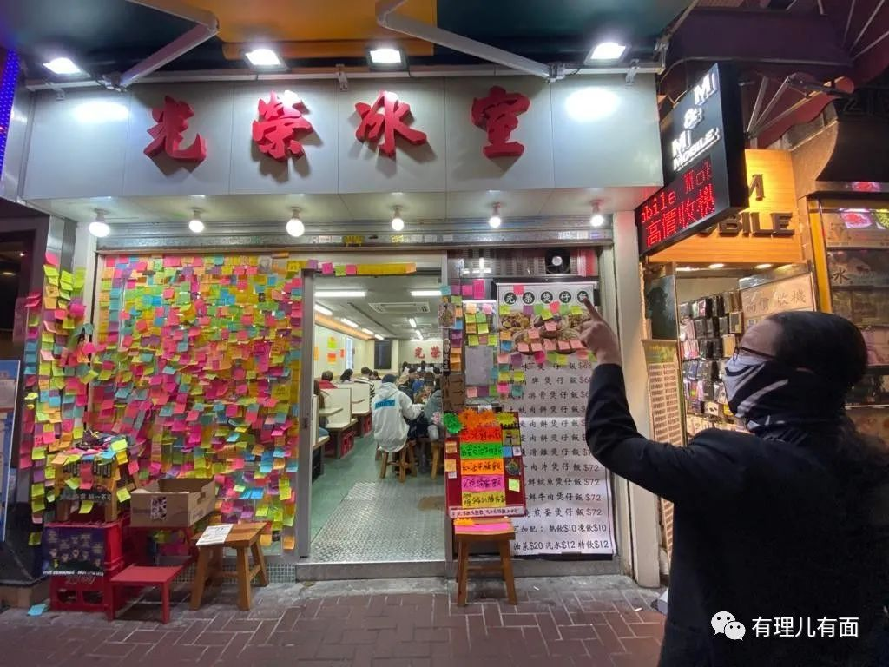

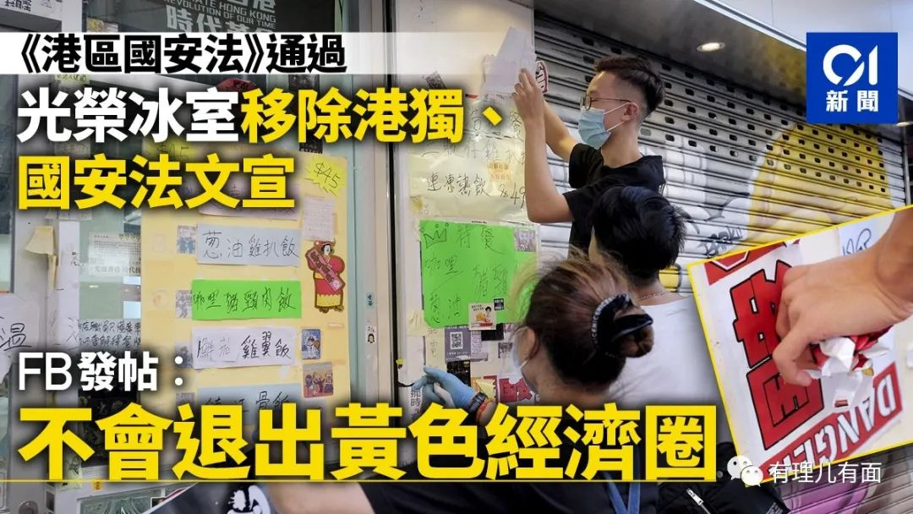

3.国安法落地后，依然高调“撑黄”。不多解释，这类店在有理哥看来，纯粹是“不知好歹、吃枣药丸”。最典型的要数“大渣哥茶记”。

这家“黄店”原名为“渣哥1996”，自修例风波开始以“政治”为卖点改名蹭入“黄圈”，拒接待内地游客不说，在香港国安法实施后，依然选择高调撑“港独”，最近还请黄之锋为其打广告并推出联名款产品。

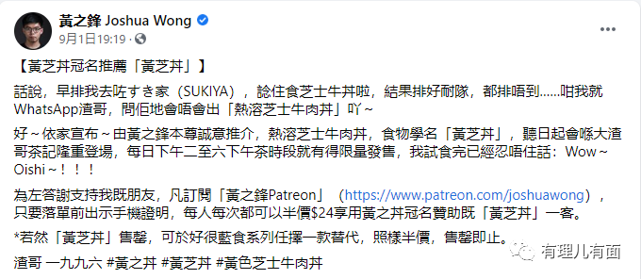

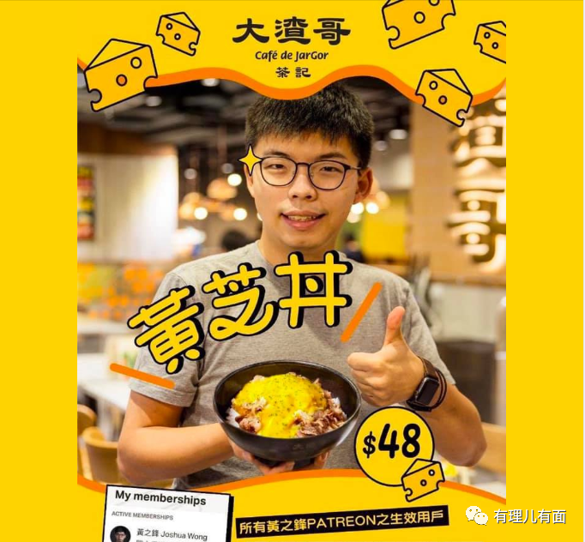

在内地医疗队支援特区期间，大渣哥茶记还恶意造谣称内地医护人员不专业，容易造成感染，且遗传基因可能被内地国安锁定跟踪，待留“活摘器官”之用。像这样的“黄店”，就算红极一时，终将泯灭一世。

有理哥早就说过，“黄色经济圈”实际就是在“揽炒”香港经济，像把店铺分“黄蓝”这种将政治理念融入民生经济，只能起到撕裂社会的负面效果，对香港百害无一益，早晚会受到现实的惩罚。

就算5.1期间有部分“黄店”收入可观，那也是因为政府派发抗疫基金和疫情期间报复性消费反弹的叠加效果，否则大家都天天有钱收，月月有盈余，香港经济何至于沦落到零售业连跌18个月的境地？

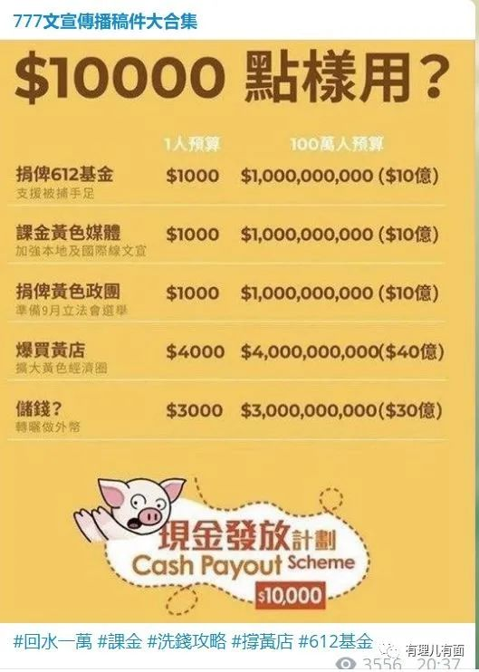

乱港分子也已经意识到，再这样下去“黄圈”迟早要完，于是想出各种招数抢救，如朱凯迪团队成员陈凯姿等提出利用Patreon平台为振兴“黄圈”进行筹款宣传，乱港分子号召港人把防疫基金用在“黄店”消费，以及“大渣哥茶记”请黄之锋代言等，一番操作下来，有些港人竟然被洗了脑，觉得“黄色经济圈”可以实现“经济内循环”，可以“救香港”。

最近中央提出的内循环概念，是我国在应对外部挑战的同时，立足于形成以国内大循环为主，构建国内国际双循环相互促进的新发展格局。中央这步棋下的很大，足以影响今后十几年的国内经济和世界经济格局，与之相比，乱港分子所吹捧的“黄色经济圈”连“过家家”都算不上。

去年8月16日，反对派发起“全民提款日”，声称要“挤兑银行”，甚至建议沽港元、换美元，叫嚣“瘫痪”香港金融体系，当天不少黄媒兴冲冲的跑去银行附近，准备拍下“大场面”，结果发现到场的黄丝基本大都在“站脚助威”，没有几个人取钱，问及缘由，方知囊中羞涩，气氛一度尴尬。

一个个的兜比脸还干净，就这，还想救“黄圈”？好意思说“黄圈”能救香港？

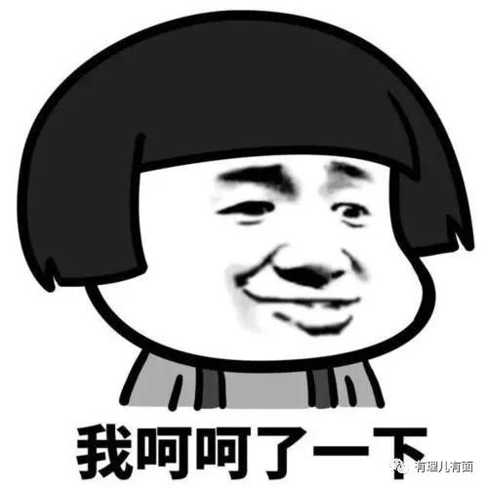

10月14日，是深圳经济特区建立40周年的日子，中共中央总书记习近平出席庆祝大会并在发表重要讲话时强调，粤港澳大湾区建设是国家重大发展战略，要抓住重大历史机遇，推动三地经济运行的规则衔接、机制对接，要继续鼓励引导港澳台同胞和海外侨胞充分发挥兴业、双向开放的重要作用，促进内地与港澳融合发展、相互促进。

粤港澳大湾区的宏伟蓝图不仅惠及深圳，更是香港再次腾飞的大好机遇，现在湾区的各项建设工作已经开始陆续推进，香港要想重振往日辉煌，离不开祖国母亲的大力支持，离不开与内地城市的亲密合作。

在不争的事实面前，任何挑拨中央政府与特区政府关系、挑拨内地与香港人民关系的做法与谣言都将显得不堪一击、不攻自破。

为了香港的明天，港人是时候看清形势、抛弃幻想，重新做出选择了。

**图片源自网络**





**关注公众号：**

**有理儿有面**

**理   性｜   揭   秘｜   探   讨**







有里儿有面

**微信扫一扫赞赏作者** **赞赏**

已喜欢，对作者说句悄悄话

取消

**发送给作者**

**发送**

最多40字，当前共字

 人赞赏

上一页 1/3 下一页

长按二维码向我转账

受苹果公司新规定影响，微信 iOS 版的赞赏功能被关闭，可通过二维码转账支持公众号。

### 精选留言

用户设置不下载评论